

**DUMLUPINAR ÜNİVERSİTESİ**

**KÜTAHYA TEKNİK BİLİMLER MESLEK YÜKSEKOKULU**

**BİLGİSAYAR PROGRAMCILIĞI**

**Web Editörü – Otobüs Otomasyonu Proje Raporu**

**Ad :** Furkan Enes

**Soyad :** POLATOĞLU

**Numara :** 201651501044

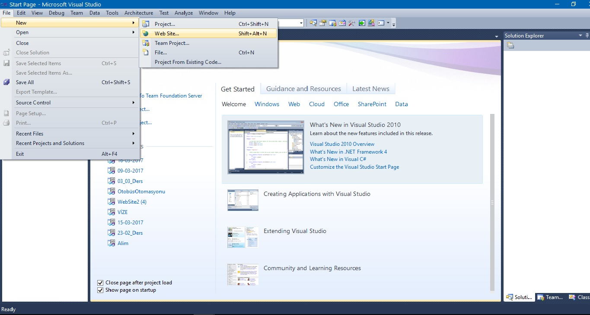

Projemize başlamak için ilk olarak Visual Studio programımızı açıp, gördüğünüz gibi sol üst taraftan,

“FİLE > NEW > WEB SİTE” dedikten sonra karşımıza boş bir proje açılacaktır ve sağ tarafta projemizin dosyalarını göreceksiniz. Proje ismimize sağ tıklayıp “ADD > NEW ITEM” dedikten sonra yeni bir .aspx dosyası oluşturmuş olacağız. Projemizi sürekli bu şekilde sayfalar halinde ilerleteceğiz. İlk olarak sayfamızı açtıktan sonra, Giriş(Login) sayfamızı oluşturmaya başlayalım. Oluşturmak istediğimiz sayfa aşağıdaki resimde gördüğünüz gibidir;

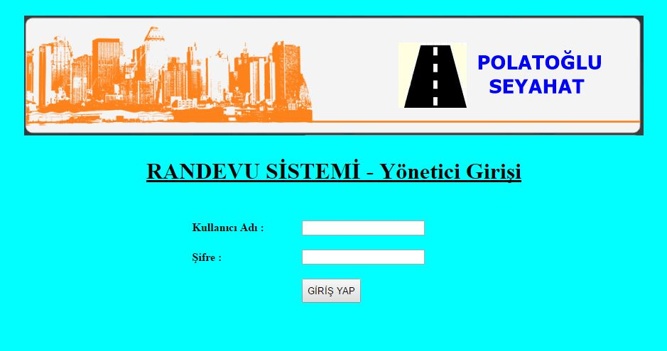

Bu sayfayı oluşturmak için oluşturduğumuz boş aspx sayfasına gördüğümüz üzere 2 tane TextBox, 1 tane Buton ve 2 tane Label atıyoruz. 1.Label’e tıklayp sağ tarafta özellikler bölümünden Text bölümünü “Kullanıcı Adı” olarak değiştiriyoruz. 2.Label’e tıklayıp yine aynı şekilde özellikler bölümünden Text bölümünü “Şifre” olarak düzelttikten sonra Kullanıcı Adı label’inin karşısına TextBox1’i, Şifre label’inin karşısına ise TextBox2’yi simetrik bir şekilde bırakıyoruz.

**1**

Şifre textbox’una yazılanların görünmemesi için, özellikler bölümünden “TextMode” ’yi “Password” olarak değiştiriyoruz.

Son olarak Buton’un üzerine tıklayarak sağ tarafta özellikler kısmından Text kısmını “GİRİŞ YAP” olarak değiştiriyoruz. En üst kısımda kendi oluşturduğum banner mevcut ve alt kısmında başlık olarak, “RANDEVU SİSTEMİ – Yönetici Girişi” yazdık. Tasarım(Design) kısmının kodları aşağıdaki gibidir ;

<body bgcolor=aqua style="font-size: small"> **// ARKAPLAN RENGİNİ BU KOD İLE VERDİK.**

<form id="form1" runat="server">

<p class="style1">

<img alt="" class="style8" src="images/LLLLLLLL.png" /></p>

<p class="style3">

<strong>RANDEVU SİSTEMİ - Yönetici Girişi</strong></p>

<br />

<table class="style4" align="center">

<tr>

<td class="style6">

Kullanıcı Adı :

</td>

<td class="style7">

<asp:TextBox ID="TextBox1" runat="server"></asp:TextBox>

</td>

</tr>

<tr>

<td class="style6">

<br />

Şifre :</td>

<td class="style7">

<br />

<asp:TextBox ID="TextBox2" runat="server" TextMode="Password"></asp:TextBox>

</td>

</tr>

<tr>

<td class="style6">

&nbsp;</td>

<td class="style7">

<br />

<asp:Button ID="Button1" runat="server" onclick="Button1_Click"

Text="GİRİŞ YAP" Height="34px" />

<br />

</td>

</tr>

</table>

**GİRİŞ YAP butonu kodları;**

protected void Button1_Click(object sender, EventArgs e)

{

if (TextBox1.Text == "furkan" && TextBox2.Text == "12345")

{

Response.Redirect("randevu_al.aspx");

}

else

{

Response.Redirect("hatali.aspx");

}

}

**2**

Giriş Yap butonu kodlarını açıklayacak olursak, butona tıklandığında Kullanıcı Adı : Furkan ve Şifre : 12345

İse bizi randuvu alma sayfasına yönlendirmesini istiyoruz fakat koşulda belirtilen şekilde değil ise bizi “hatali.aspx” sayfasına yönlendirsin dedik. “hatali.aspx” sayfamızın tasarım görünümü bu şekildedir ;



Hatalı giriş yaptınız! Ve altında <a href=” ”</a> komutu ile link verdiğimiz “Giriş ekranına dönmek için tıklayınız…” seçeneği var. Buna tıklandığı zaman tekrardan bizi giriş ekranına gönderir, ta ki kullanıcı adı ve şifreyi doğru girene kadar.

Giriş yap butonuna tıklandığında koşul sağlanıyorsa bizi randevusu sayfasına gönderiyor, sayfamızın görünümü ise şu şekilde ;

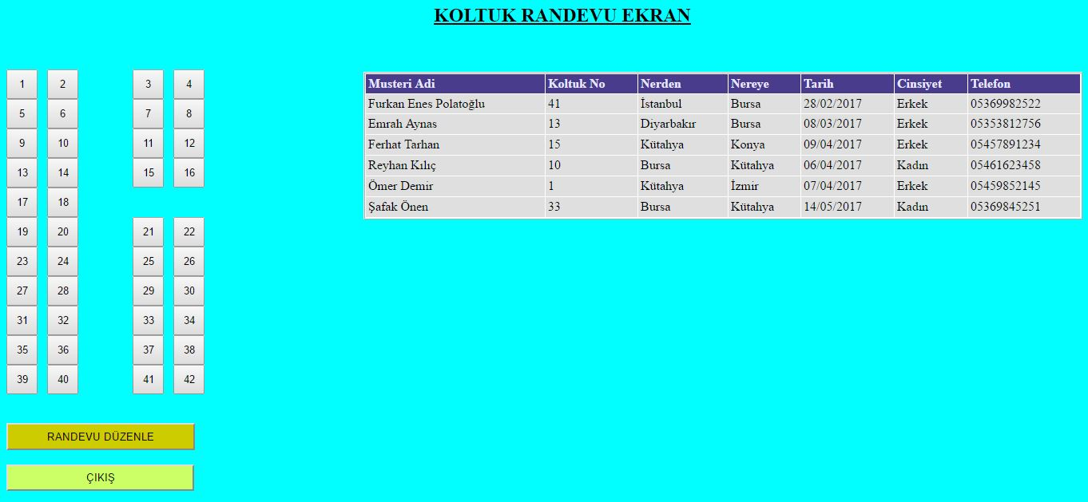

Sayfamızı oluştururken yine yukarıda belirttiğim gibi arkaplan rengini bgcolor=” ” özelliği ile aqua yaptık. En üst kısıma “KOLTUK RANDEVU EKRANI” yazdık. Devamında 42 tane buton halinde koltuklarımız, alt tarafınfa “Randevu Düzenle” ve “Çıkış” işlemlerini gerçekleştirebilmemiz için butonlarımız ve sağ kısımda müşterilerimizin randevularına görüntülenmektedir. Bunu “GridWiev” özelliği ile gösteriyoruz.

**3**

Koltuklarımızın hepsi sadece tek linke bağlı oda, Müşteri Adı, Koltuk no, Nerden, Nereye vs. formunun bulunduğu sayfa olan “randevu_kayit.aspx” sayfasıdır. Kısaca;

protected void Button1_Click(object sender, EventArgs e)

{

Response.Redirect("randevu_kayit.aspx");

}

protected void Button2_Click(object sender, EventArgs e)

{

Response.Redirect("randevu_kayit.aspx");

}

protected void Button23_Click(object sender, EventArgs e)

{

Response.Redirect("randevu_kayit.aspx");

}

protected void Button24_Click(object sender, EventArgs e)

{

Response.Redirect("randevu_kayit.aspx");

}

Bu kodlar butonlardan yani koltuk numaralarından herhangi birine tıklandığında bizi Randevu Kaydı için oluşturduğumuz form sayfaya (randevu_kayit.aspx) atayacaktır.

Şimdi gelelim sol alt taraftaki “Randevu Düzenle” ve “Çıkış” butonlarına. Burada “Randevu Düzenle” butonuna tıklandığında alınan randevulardan herhangi birini düzenlemek için oluşturduğumuz (düzenle.aspx) sayfasına gönderecektir. “Çıkış” butonuna tıkladığımızda ise bizi Login(Giriş) ekranına gönderiyor. Yani yönetici sistemden çıkmış oluyor. Kodları aşağıdaki gibidir;

protected void Button45_Click(object sender, EventArgs e)

{

Response.Redirect("duzenle.aspx");

}

protected void Button46_Click(object sender, EventArgs e)

{

Response.Redirect("index.aspx");

}

**4**

Randevu düzenle sayfamıza geçmeden önce Randevu alma ekranında bulunan, koltuk ayırtmış olan müşterilerimizin listesini görüyoruz. Bunu yukarıda bahsettiğim gibi GridWiev özelliğini kullanarak yapıyoruz. Detayına indiğimizde aspx sayfamızda iken sol tarafta bulunan ToolBox araçlarından “GridWiev” seçeneğini tutup sayfamıza bırakıyoruz.

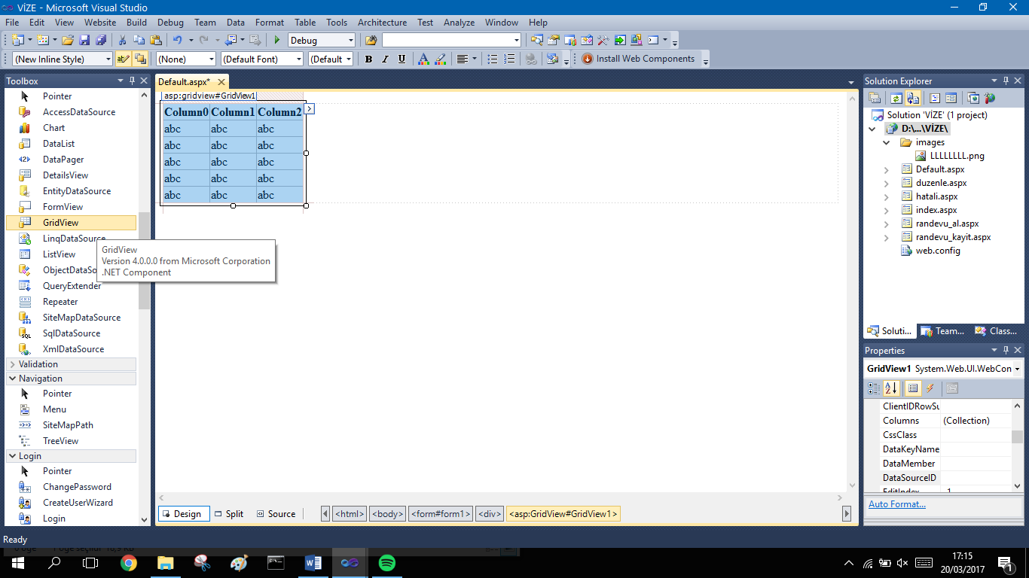

Devamında New Data Source yani, yeni bir veri bağlantısı oluştur dedikten sonra,

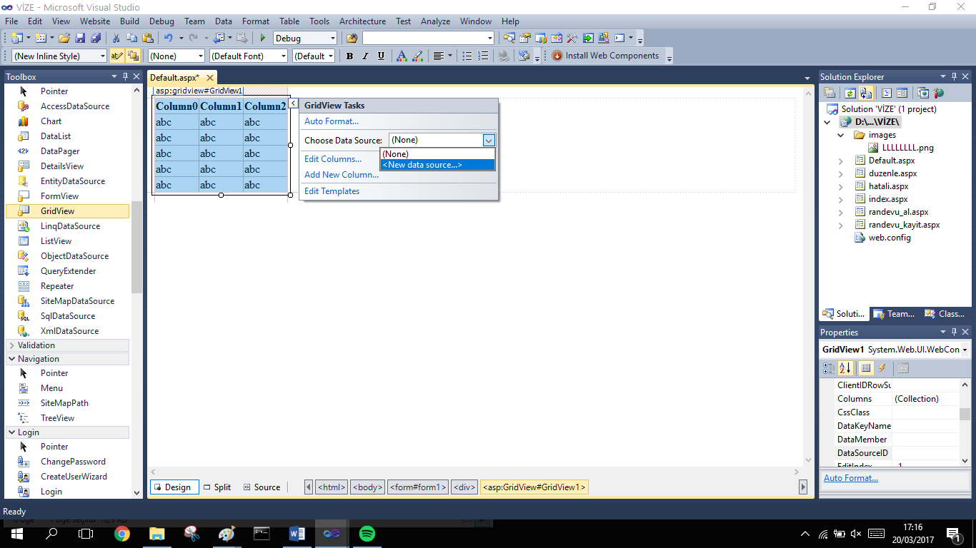

Karşımıza şöyle bir ekran geliyor,

**5**

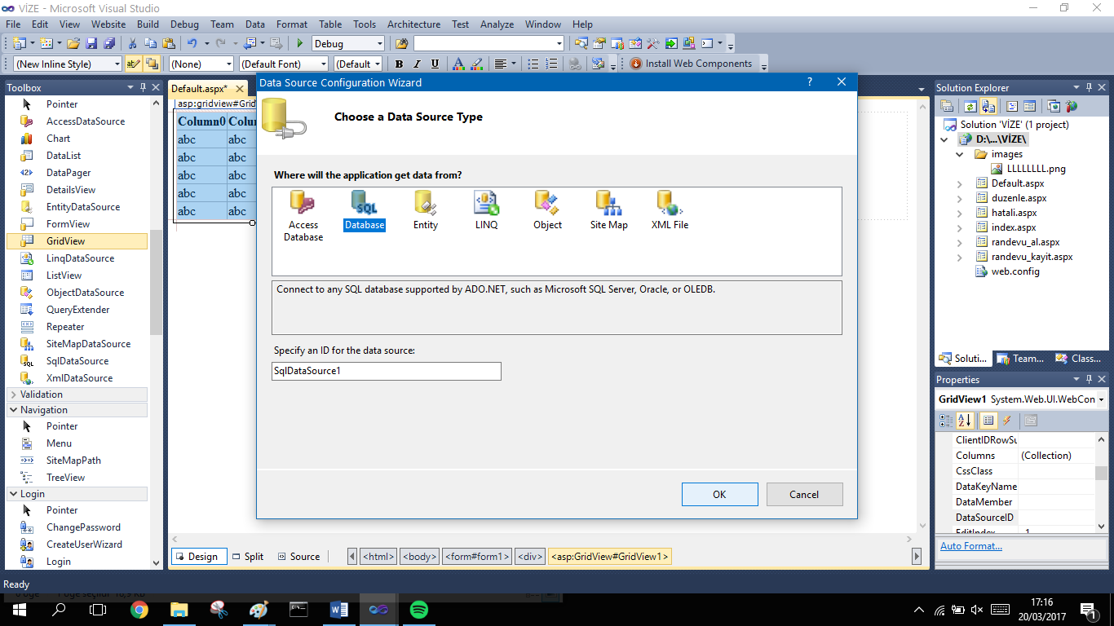

Buradan SQL Database’i seçip yolumuza devam ediyoruz…

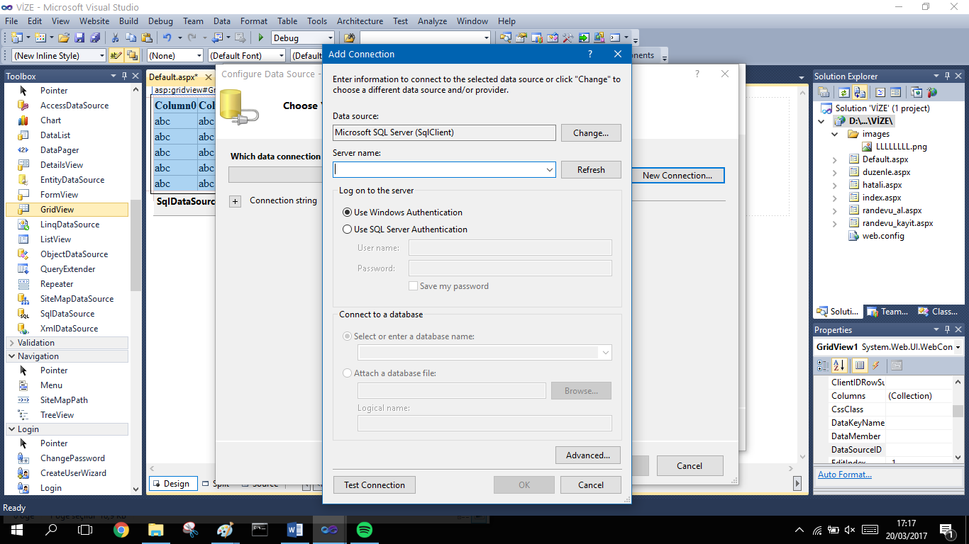

Karşımıza Add Connection, yani bağlantı ekleme ekranı geldiğinde Server Name kısmına SQL Server’a bağlanırken kullandığımız bilgisayarımızın ismi, localhost, . , vs. yazdıktan sonra alt kısımdaki devredışı bulunan “Select or enter a database name” kısmı aktif oluyor daha sonra oradan veritabanlarımızı görüntüleyebiliyoruz. Daha önceden oluşturduğumuz OtobusOtomasyonu isimli veri tabanımızın, kayit adlı tablosunu yani ;

**6**

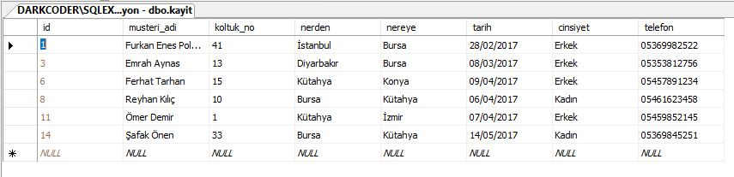

Bu tablonun bulunduğu veritabanını(OtobusOtomasyonu) seçiyoruz ve decam ediyoruz.

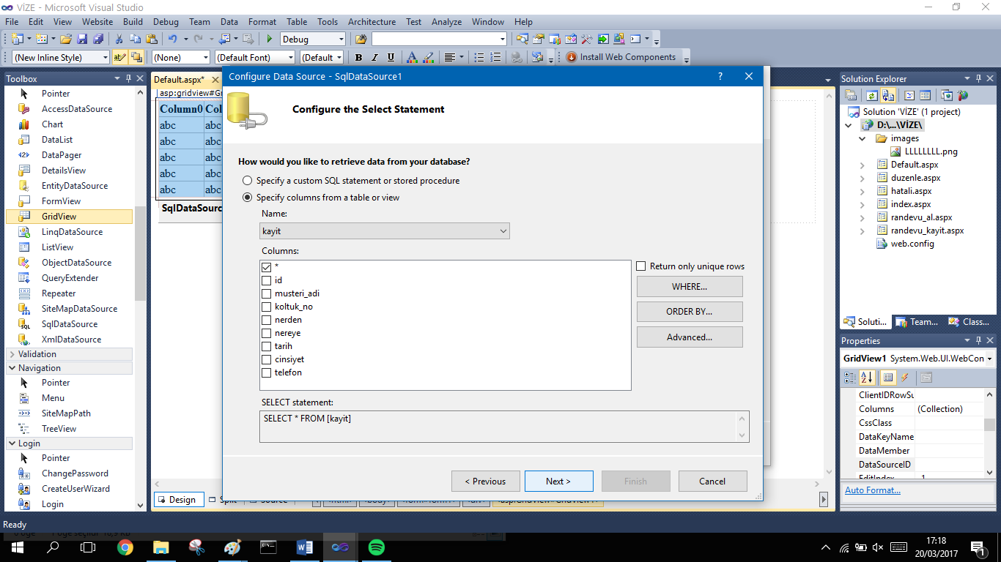

Karşımıza tablomuzda oluşturduğumuz başlıklar çıkıyor. (*) seçeneğini yani “hepsini” seçip devam ediyoruz. Bu demek oluyor ki sayfamızda Müşterilerimizin tüm bilgileri görüntülemesini istiyoruz. Next deyip ilerliyoruz.

**7**

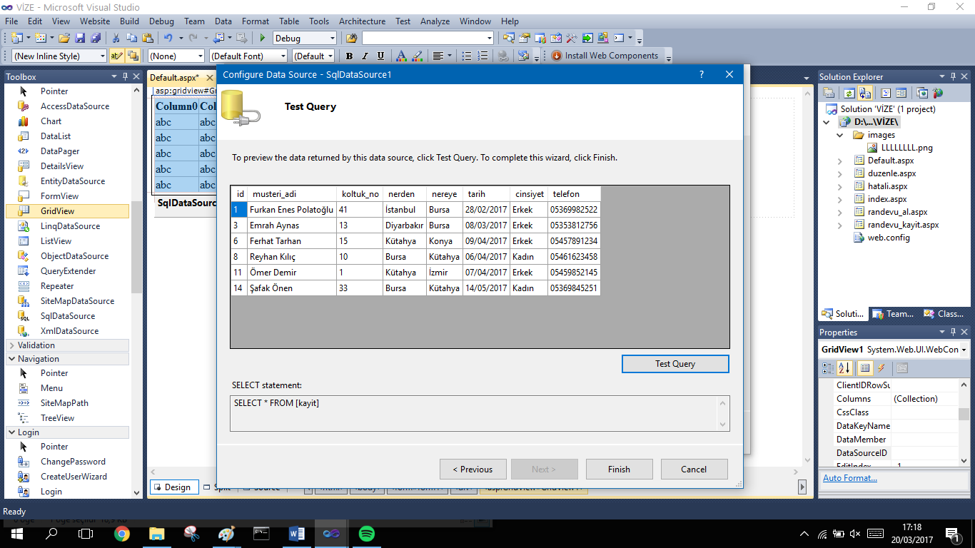

Karşımıza daha önceden eklediğimiz veriler geliyor. Bir işlem yapmadan Finish(Bitir) dedikten sonra işlemimiz tamamlanıyor. Müşteri listemizin bulunduğu GridWiev’in formatını yani rengini, biçimini vs. değiştirebilmek için GridWiev’imizin sağ üst köşesinde bulunan ok’a tıklayarak Auto Format diyerek istediğiniz tasarım biçimini uygulayabilirsiniz. Sonunda bu yaptığımız işlemin görünümü şu biçimdedir;

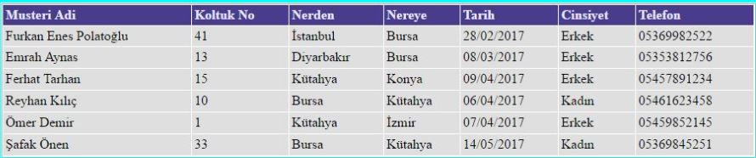

Randevu Alma Ekranı (randevu_al.aspx) sayfamızın içeriğini bu şekilde tamamladıktan sonra.

**8**

Gelelim yukarıda bahsettiğim “Randevu Alma Formu(randevu_kayit.aspx)”sayfamızın tasarımı ve içeriğine…

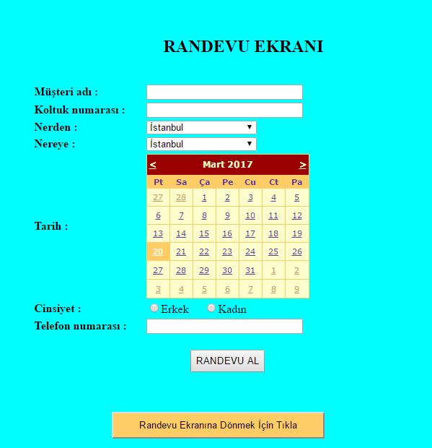

Randevu alma formumuzda yine daha önce yaptığımız gibi 8 tane Label, 3 tane TextBox, 2 tane DataListWiev, 1 tane Calender, 2 tane RadioButton ve 2 tane Button mevcut.

Bu formu doldurup “RANDEVU AL” butonuna tıkladığımızda ismi yazılan müşterimiz için belirtilen koltuk numarası ve diğer bilgileri ile beraber bir randevu almış olacağız. Bu randevu Müşterilerimizin bulunduğu listeye SQL bağlantı kodlarımız aracılığıyla eklenmiş olacaktır. Randevu al butonunun altında oluşturduğumuz görünmeyen Label randuvu alındığında görünüp "Randevunuz başarıyla kaydedilmiştir. HAYIRlı yolculuklar dileriz...". şeklinde bize bilgi verecek . Bu işlemleri gerçekleştirmek için kullandığımız kodlar ise şu şekildedir ;

protected void Button1_Click(object sender, EventArgs e)

{

Label1.Visible = true;

Label1.Text = "Randevunuz başarıyla kaydedilmiştir. HAYIRlı yolculuklar dileriz...";

string musteri_adi = TextBox1.Text;

string koltuk_no = TextBox2.Text;

string nerden = DropDownList1.SelectedItem.Text;

string nereye = DropDownList2.SelectedItem.Text;

string tarih = Calendar1.SelectedDate.ToShortDateString();

string cinsiyet = "";

if (RadioButton1.Checked)

cinsiyet = RadioButton1.Text;

else if (RadioButton2.Checked)

cinsiyet = RadioButton2.Text;

string telefon = TextBox3.Text;

**9**

string data = "Data Source=DARKCODER\\SQLEXPRESS; Initial Catalog=OtobusOtomasyon; Integrated Security=True";

SqlConnection baglan = new SqlConnection(data);

baglan.Open();

SqlCommand cmd = new SqlCommand("insert into kayit (musteri_adi,koltuk_no,nerden,nereye,tarih,cinsiyet,telefon) values('" + musteri_adi + "','" + koltuk_no + "','" + nerden + "','" + nereye + "','" + tarih + "','" + cinsiyet + "','" + telefon + "')", baglan);

cmd.ExecuteNonQuery();

Sonrasında ise randevu alma işlemimizi bitirdikten sonra sayfamızın en altında bulunan “Randevu Ekranına Geri Dönmek İçin Tıkla” butonuna tıkladığımızda anda bizi tekrardan “Koltuk Randevu Ekranı” na gönderecektir;



Sırada “RANDEVU DÜZENLE” butonumuzun işlevine gelelim. Burada butona tıklandığında bizi oluşturduğumuz “düzenle.aspx” sayfasına yönlendirecek. Sayfamızın görünümü;

Bu sayfamızda yine GridWiev aracını kullanarak verilerimizi çekeceğiz fakat sadece tek bir özelliği değiştireceğiz. Bu özellik Müşteri listemiz üzerinde Düzeltme, Silme, Güncelleme işlemlerini yapmamıza yarayacak. “düzenle.aspx” sayfamıza GridWiev ekledikten sonra yukarıda yaptığımız işlemleri tekrar yapıyoruz yanlızca şu adıma geldiğimizde ;

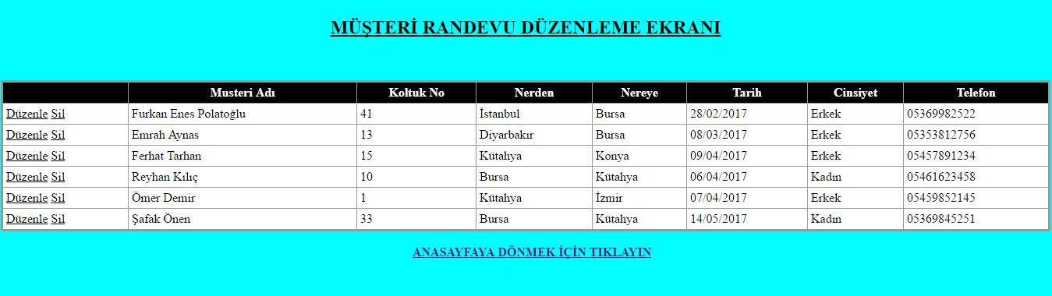

**10**



“Advanced” seçeneğine tıklayıp, karşımıza gelen ekrandan;

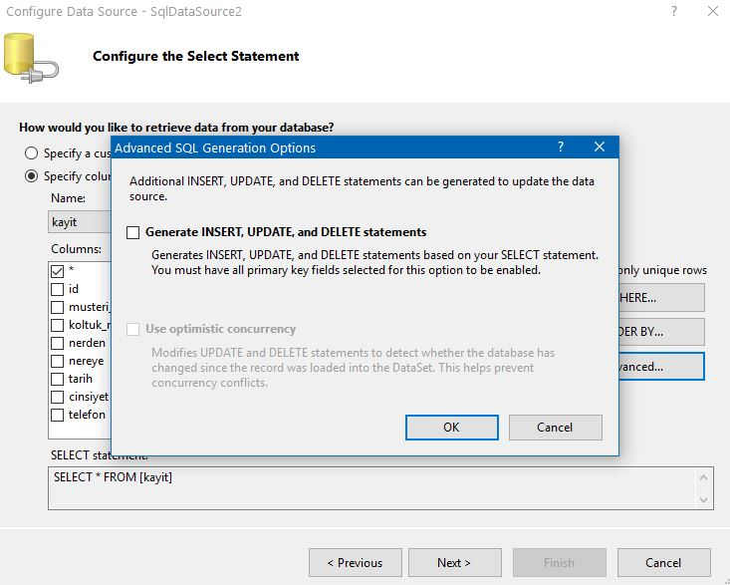

“Generate INSERT, UPDATE and DELETE statements” seçeneğini işaretleyip OK diyoruz.

**11**

Bu yaptığımız işlem “düzenle.aspx” sayfamızda oluşan müşteri listemizde bize “GÜNCELLEME VE SİLME” özelliklerini kullanabilmemiz için bize yetki vermiş oldu. Şöyle gösterelim ;

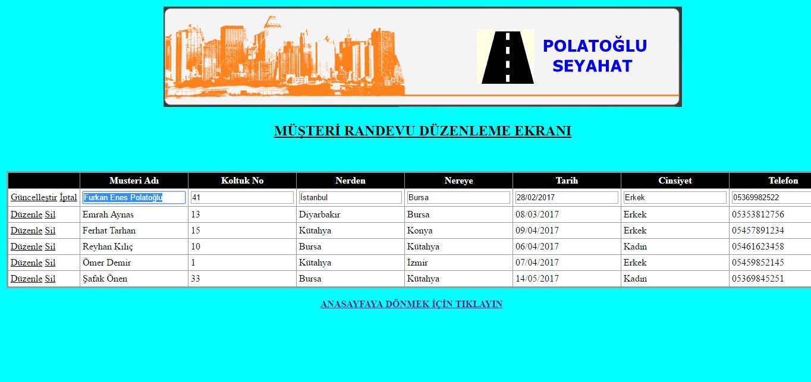

Furkan Enes POLATOĞLU adlı müşterimizin sol kısmında bulunan “Düzenle” seçeneğine tıkladığımızda diğer verilerin TextBox halinde içeri ile oynanabilir duruma geldi. Verilerimizi düzenleyip “Güncelleştir” deyip işlemimizi tamamlamış oluyoruz. An alt kısımda bulunan “ANASAYFAYA DÖNMEK İÇİN TIKLAYIN” seçeneği ise güncelleme ve silme işlemlerimizi tamamladıktan sonra tekrar randevu sistemine dönebilmemiz için <a href=”randevu_al.aspx”></a> komutu ile oluşturulmuş olan linktir. “düzenle.aspx” sayfamızın içeriği bu şekilde.

Otobüs Otomasyonu projemiz bu şekilde tamamlanmış oldu…

**12**